Любящим родителям на заметку…
Мы изучили лексическую тему: Насекомые.

- Вспомните вместе с ребёнком всё, что ему известно о насекомых. Побеседуйте о том, что насекомые могут быть полезными (пчела, муравей, божья коровка) и вредными (комар, муха, бабочка – белянка).
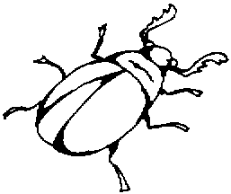
- Предложите ребёнку разделить названия известных ему насекомых на слоги:
ба – боч – ка, му – ра – вей, ко – мар,
му – ха, гу – се – ни – ца.

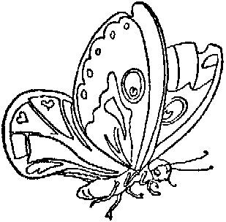
- Попробуйте вместе с ребёнком составить
рассказы о насекомых по плану:
- Кто это?
- Какого он (она) размера?
- Какие части тела у него (неё) есть?
- Чем питается?
- Приносит пользу или вред?

- Если ребёнок легко справляется с этим заданием, можно предложить ему придумать загадки – описания о насекомых по образцу.

  - Это маленькое насекомое. У него круглое тело, маленькая головка с большими глазами и короткими усиками. Крылья – красного цвета с чёрными точками. Насекомое хорошо летает. Оно приносит пользу, потому что уничтожает тлю. Кто это? (БОЖЬЯ КОРОВКА)
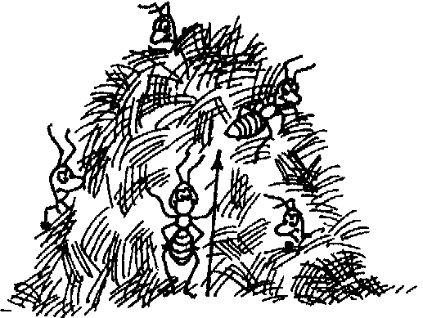
- Поиграйте в игру «Подскажи словечко»:

Два пера, и три былинки,
И листочек, и травинку
В муравейник принесли
Работяги … (МУРАВЬИ).

Звон весь день в ушах стоит.
Надо мною кто звенит?
Прилетел он со двора.
Длинный нос у …. (КОМАРА).

